Rodekool met bloedworst
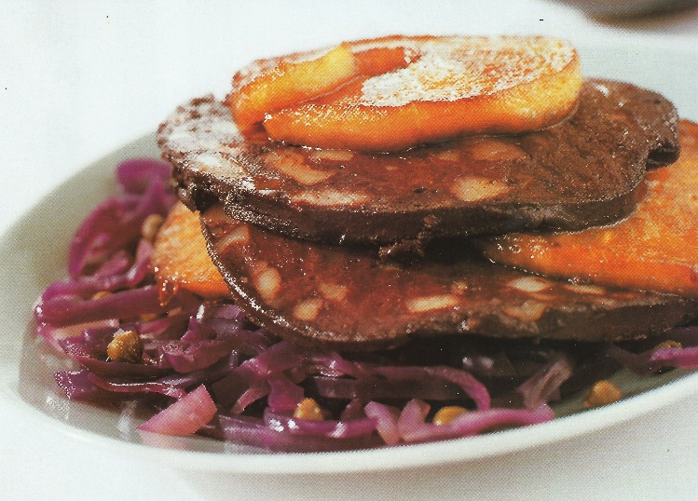

Ingrediënten: 2 personen
- 500 g rodekool 1 zure appel
- 2 eetlepels bloem 4 plakken bloedworst
- 75 g boter 1 el donkerbruine basterdsuiker
- 1 ui 2 eetlepels witte wijnazijn
- 2 eetlepels kappertjes 125 ml crème fraîche

Bereidingswijze:
Een stapel van gesmoorde rodekool, gebakken appel en bloedworst. Snijd de kool fijn en was hem. Kook de kool met aanhangend water en afgedekt in ca. 20 minuten beetgaar. Laat de kool uitlekken. Schil de appel en verwijder het klokhuis met de appelboor. Snijd de appel in 6 plakken. Strooi de bloem in een diep bord en wentel de plakken bloedworst door de bloem.
Verhit 25 g boter in een koekenpan en bak de bloedworst aan beide kanten ca. 3 minuten. Haal de bloedworst uit de pan en houd ze warm onder aluminiumfolie. Verhit 25 g boter met de basterdsuiker in de koekenpan en bak de plakken appel aan beide kanten in ca. 3 minuten goudbruin. Houd ze warm onder aluminiumfolie. Pel de ui en snipper hem fijn.
Verhit de rest van de boter in een pan en fruit de ui ca. 3 minuten. Schep rodekool, wijnazijn en 1 eetlepel kappertjes door de ui. Warm de groenten goed door. Roer de crème fraîche los met de rest van de kappertjes. Verdeel de rodekool over 2 borden. Maak op ieder bord een stapel om en om van de appel en de bloedworst. Serveer de saus erbij.

